Mata Kuliah : Pemrograman Berorientasi Objek (pagi)
Sifat Ujian : Open note
Nama Team Dosen: Michael Sonny, Ade Syahrul, Forkas Tiroy, Dwi Yulistyanti
*buatlah yang rapih setiap gambar dalam militer blok anda
- Tuliskan kode program dalam bentuk method paint agar bisa membentuk tampilan seperti gambar yang dibawah ini! (point 20)

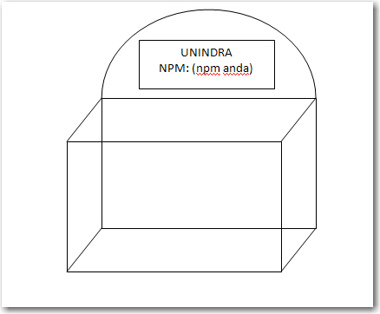

- Buatlah sebuah kode program serta gambar grafik pada kertas millimeter blok anda, yang berasal dari database yang nantinya anda sesuaikan dengan table database dibawah. (point 40)
Nama table: Sensus_penduduk, nama database: kependudukan
Tahun | Jumlah Penduduk
2006 | 150
2007 | 120
2008 | 180
2009 | 210
(note: jawaban untuk gambar grafik harus berbentuk diagram lingkaran)
- Coba analisis kode program dibawah ini, lalu gambarkan pada kertas milieter blok anda. (point 30).

public void paint(Graphics g){
int X = 250, Y = 225;
int r = 25;
g.fillOval( X - r, Y, r * 2, r * 2 );
g.setColor(Color.red);
int x2 = 250;
int y1 = 250;
int y2 = 250;
int x1 = 250;
for (int i = 0; i < 25; i++) {
if (i%5==0){
g.drawString("A",250,275+(i*10));
} else {
x2=i*20;
y1=i*20;
g.drawLine(x1, y1, x2, y2);
}
}
int a2 = 500;
int b1 = 500;
int b2 = 0;
int a1 = 500;
for (int i = 0; i < 25; i++) {
a2=i*20;
b1=i*20;
g.drawLine(a1, b1, a2, b2);
}
g.drawRoundRect(10,260,230,230,50,50);
}

- Buatlah bentuk-bentuk objek grafik yg sudah anda pelajari, sebutkan dan jelaskan secara detail (point 10).

